

**SSARAOKE**

SSAFY 6기 서울 3반 6팀

(2022.01.04 ~ 2022.02.18)

**포팅 매뉴얼**

팀장 : 정구아

팀원 : 김혜란, 배지환, 서승원, 유혜승, 이현우

**< 목차 >**

1. 기술 스택 --------------------------------------------------------- 1
2. 빌드 주요 내용 --------------------------------------------------- 2
3. 배포 시 특이사항 ------------------------------------------------- 3
4. DB 연결 ----------------------------------------------------------- 3
5. 프로퍼티 정의 ---------------------------------------------------- 4
6. 외부 서비스 ------------------------------------------------------- 5
7. **기술 스택**
8. 개발 환경
   1. OS

Windows 10

Ubuntu 20.04.3 LTS

* 1. IDE

IntelliJ IDE 2021.3.1

Visual Studio Code 1.64.2

* 1. UI / UX : Figma
  2. DataBase

MySQL workbench 8.0.27 (Windows 10)

MySQL 8.0.28 (Ubuntu 20.04.3 LTS)

* 1. Docker : 20.10.12 (Ubuntu 20.04.3 LTS)

1. 상세 스택
   1. Backend

zulu-8 (1.8.0_192)

Gradle 6.7

SpringBoot 2.4.5, Quarydsl 4.4.0, Lombok 1.18.20, Swagger2 3.0.0

* 1. FrontEnd

HTML5, CSS3, JavaScript(ES6)

React 17.0.2, Redux 7.2.6

Node.js 16.13.2

1. 이슈 관리 : Jira
2. 형상 관리 : Gitlab
3. 커뮤니케이션 : Notion, MatterMost
4. **빌드 주요 내용**
5. Clone

git clone <https://lab.ssafy.com/s06-webmobile1-sub2/S06P12A306.git>

1. Frontend 빌드

[S06P12A306/frontend] 파일로 들어갑니다.

cd S06P12A306/frontend

package-lock.json에 정의된 모든 dependencies에 대하여 install을 합니다.

npm i

install이 완료되었다면 빌드를 진행합니다.

nohup npm run start &

Start를 하게 되면 3000번 포트로 Frontend가 실행됩니다. nohup을 추가하여 코드가 백그라운드에서 실행되도록 합니다.

1. Backend 빌드 [S06P12A306/backend] 파일로 들어갑니다.

cd S06P12A306/backend

Build를 하고 jar파일을 실행합니다. nohup을 추가하여 코드가 백그라운드에서 실행되도록 합니다.

chmod +x ./gradlew

sudo ./gradlew bootJar

nohup java -jar build/libs/common-pjt-1.0-SNAPSHOT.jar &

1. **배포 시 특이사항**

EC2에서 Kurento Media Server, Coturn, Redis, Nginx, Openvidu-server가 돌아갈 수 있는 docker를 start해야합니다.

cd /opt/openvidu

nohup sudo ./openvidu start &

1. **DB 연결**

MySQL server는 EC2 내에서 동작 중인 상태입니다. DB를 Local PC에서도 관리하기

위해서는 아래의 방법을 따라야합니다.

1. Local PC MySQL workbench에서 new Connection

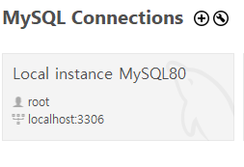

1. 원하는 이름으로 Connection Name를 지정하고 username에 ‘ssaraoke’, store in vault에 MySQL server에서 설정한 ssaraoke의 비밀번호를 적습니다.

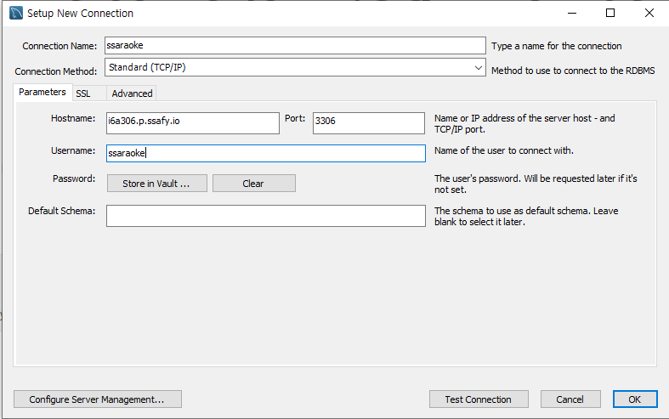

1. Test Connection을 눌러 Success가 뜬다면 OK버튼을 누릅니다.
2. **프로퍼티 정의**

Openvidu를 사용하기 위해 /opt/openvidu/.env 파일을 설정합니다.

cd /opt/openvidu

sudo vi .env

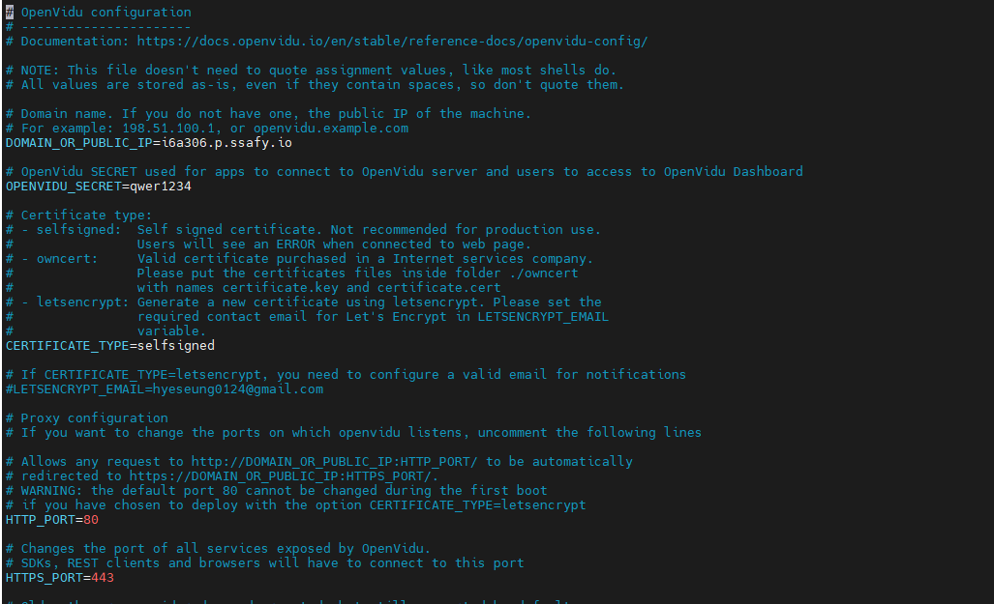

1. **외부 서비스**
2. YouTube API

서비스 내 노래 영상 제공을 위해 YouTube API를 사용하였습니다.

검색 단어와 채널을 입력하면 해당하는 영상의 주소가 반환됩니다.

1. TJ 노래방 공식 유튜브 채널 Embedded

서비스 내 노래 영상을 제공하기 위해 TJ미디어에 유튜브 컨텐츠 사용 문의를 하였습니다. 유튜브 영상은 2022년 02월 25일까지 제공됩니다.

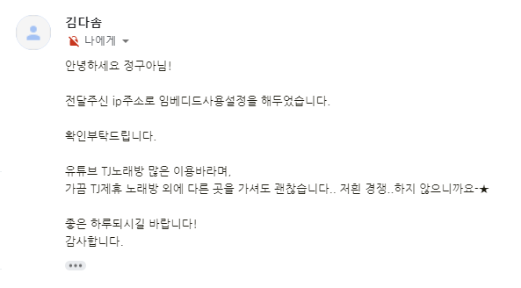

1. Kakao

Kakao 로그인 연동을 활용하여 서비스의 회원가입과 로그인을 구현하였습니다.

1. Openvidu

WebRTC를 구현하기 위해 Openvidu를 사용하였습니다.